**МИНОБРНАУКИ РОССИИ**

**Санкт-Петербургский государственный**

**электротехнический университет**

**«ЛЭТИ» им. В.И. Ульянова (Ленина)**

**Кафедра МО ЭВМ**

отчет

**по лабораторной работе №1**

**по дисциплине «Базы данных»**

Тема: Проектирование ER модели и структуры БД.

|  |  |  |
| --- | --- | --- |
| Студентка гр. 1384 |  | Усачева Д.В. |
| Преподаватель |  | Заславский М.М. |

Санкт-Петербург

2023

## Цель работы.

Спроектировать ER модель и структуру БД по текстовому описанию предметной области.

## Задание.

Вариант 18.

Пусть требуется создать программную систему, предназначенную для менеджера музыкальных групп. Такая система должна обеспечивать хранение сведений о группах, включающих название группы, год образования и страну, состав исполнителей, положение в последнем хит-параде; репертуар группы. Сведения о каждой песне из репертуара группы — это ее название, композитор, автор текста. Необходимо также хранить данные о последней гастрольной поездке каждой группы: название гастрольной программы, названия населенных пунктов, дата начала и окончания выступлений, средняя цена билета (зависит от места выступления и положения группы в хит-параде). Возможно появление новой группы и изменение состава исполнителей. Каждая песня может быть в репертуаре только одной группы.

## Выполнение работы.

Для каждой группы необходимо хранить следующие данные:

* название группы
* год образования
* страна
* состав группы
* роли исполнителя
* возраст исполнителя
* ФИО исполнителя
* положение в последнем хит-параде
* репертуар группы
* название песни
* композитор песни
* автор текста песни
* дата создания песни
* название гастрольной программы
* место проведения гастрольной программы
* дата начала выступлений
* дата окончания выступлений
* средняя цена билета

Составлена ERD, представленная на рисунке 1.

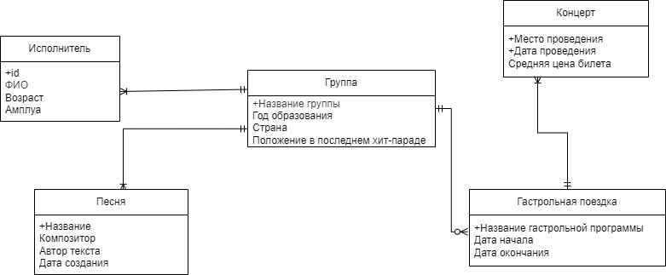

Рисунок 1 – ERD

1. В составе группы может быть несколько исполнителей, но конкретный исполнитель может быть только у одной группы.
2. В репертуаре группы может быть несколько песен, но конкретная песня может быть только у одной группы.
3. У группы может не быть или быть несколько гастрольных поездок, а каждой поездке обязательно соответствует одна группа.
4. В каждой гастрольной поездке может быть несколько концертов, но каждому концерту соответствует одна поездка.

Далее составлена структура БД:

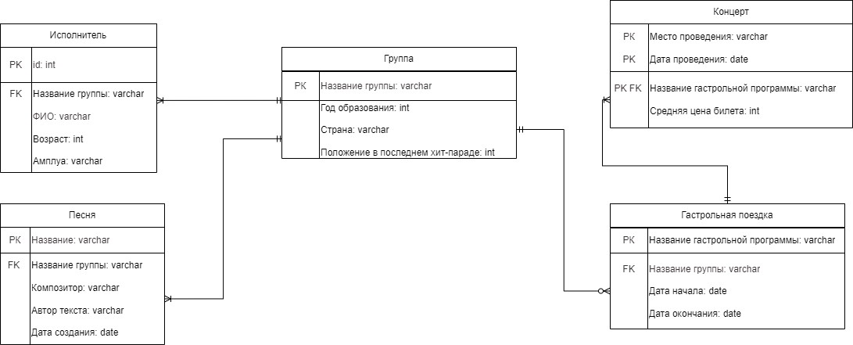

Рисунок 2 - структура БД

Проверим на НФБК:

1. Группа

Название группы→ Год образования, Страна, Положение в последнем хит-параде

Название группы— потенциальный ключ. Это отношение соответствует НФБК, так как Название однозначно идентифицирует записи, и все атрибуты зависят от этого ключа.

2. Гастрольная поездка

Название гастрольной программы → Дата начала, Дата окончания, Название группы.

Название гастрольной программы — потенциальный ключ. Это отношение соответствует НФБК, так как Название гастрольной программы однозначно идентифицирует записи, и все атрибуты зависят от этого ключа.

3. Исполнитель

Id → ФИО, Возраст, Амплуа, Название группы.

ФИО — потенциальный ключ. Это отношение соответствует НФБК, так как Код сеанса однозначно идентифицирует записи, и все атрибуты зависят от этого ключа.

4. Песня

Название → Композитор, Автор текста, Дата создания, Название группы.

Название — потенциальный ключ. Это отношение соответствует НФБК, так как Название однозначно идентифицирует записи, и все атрибуты зависят от этого ключа.

1. Концерт

Место проведения, Дата проведения, Название гастрольной программы → средняя цена билета.

Место проведения, Дата проведения, Название гастрольной программы — потенциальный ключ. Это отношение соответствует НФБК, так как Место проведения, Дата проведения, Название гастрольной программы однозначно идентифицируют записи, и все атрибуты зависят от этого ключа.

## Выводы.

В ходе данной лабораторной работы была спроектирована ER модель и структура БД по текстовому описанию предметной области.

Также были изучены основные понятия для проектирования баз данных: понятие сущности, атрибута, ключа, связи, функциональной зависимости, нормальной формы.

Полученная система позволяет осуществлять хранение данных о группе, исполнителях, репертуаре и гастрольных поездках.